SISTEMATIZACIÓN DE LOS ESPACIOS SECUNDARIOS DE DIÁLOGO CIUDADANO SECTOR SEGURIDAD, CONVIVENCIA Y JUSTICIA.

La Secretaria Distrital de Seguridad, Convivencia y Justicia realizó el proceso de Rendición de Cuentas por localidades los cuales se articularon con la entrega de equipamientos de seguridad. Lo anterior permitió el desarrollo de ocho jornadas de trabajo conjunto con la comunidad y apoyo de los enlaces territoriales. En estos espacios se propició el diálogo con la comunidad, se dio respuesta a inquietudes y sugerencias de la ciudadanía y se establecieron compromisos en materia de seguridad, convivencia y justicia para los Bogotanos.

Las fechas y lugares de estos espacios se describan de la siguiente manera:

-Evento 1
Fecha: 3 de mayo de 2019.
Localidad: Teusaquillo.
Lugar: Parque Alfonso López, calle 51 con Carrera 21.
Hora: 6:30 a.m.
Sector: Seguridad, Convivencia y Justicia.
Grupo de Transparencia: Ximena De la Cruz, Kimberly Torres Benavides, Iván Horacio Felipe Zapata, Diana Manrique, Isabel Campo - Analistas.
Número de asistentes: Comunidad 7, Servidores/Funcionarios 7.
(Los listados reposan en la SDSCJ a disposición de la Veeduría Distrital en observación a las normas de privacidad de la información).


Invitación a través de correos electrónicos y grupos de WhatsApp

-Evento 2
Fecha: 7 de mayo de 2019.
Localidad: Ciudad Bolívar.
Lugar: El hueco de Potosí – Tres Esquinas, Diagonal 77 Sur Calle 77 D.
Hora: 7:00 a.m.
Sector: Seguridad, Convivencia y Justicia.
Grupo de Transparencia: Ximena De la Cruz, Kimberly Torres Benavides, Iván Horacio Felipe Zapata, Diana Manrique, Isabel Campo - Analistas.
Número de asistentes: Comunidad 42, Servidores/Funcionarios 25.
(Los listados reposan en la SDSCJ a disposición de la Veeduría Distrital en observación a las normas de privacidad de la información).


Invitación a través de correos electrónicos y grupos de WhatsApp

-Evento 3
Fecha: 13 de mayo de 2019.
Localidad: Barrios Unidos.
Lugar: Estación Transmilenio Avenida Chile, costado Sur – occidente NQS.
Hora: 6:30 a.m.
Sector: Seguridad, Convivencia y Justicia.
Grupo de Transparencia: Ximena De la Cruz, Kimberly Torres Benavides, Iván Horacio Felipe Zapata, Diana Manrique, Isabel Campo - Analistas.
.
Número de asistentes: Comunidad 9, Servidores/Funcionarios 16.
(Los listados reposan en la SDSCJ a disposición de la Veeduría Distrital en observación a las normas de privacidad de la información).

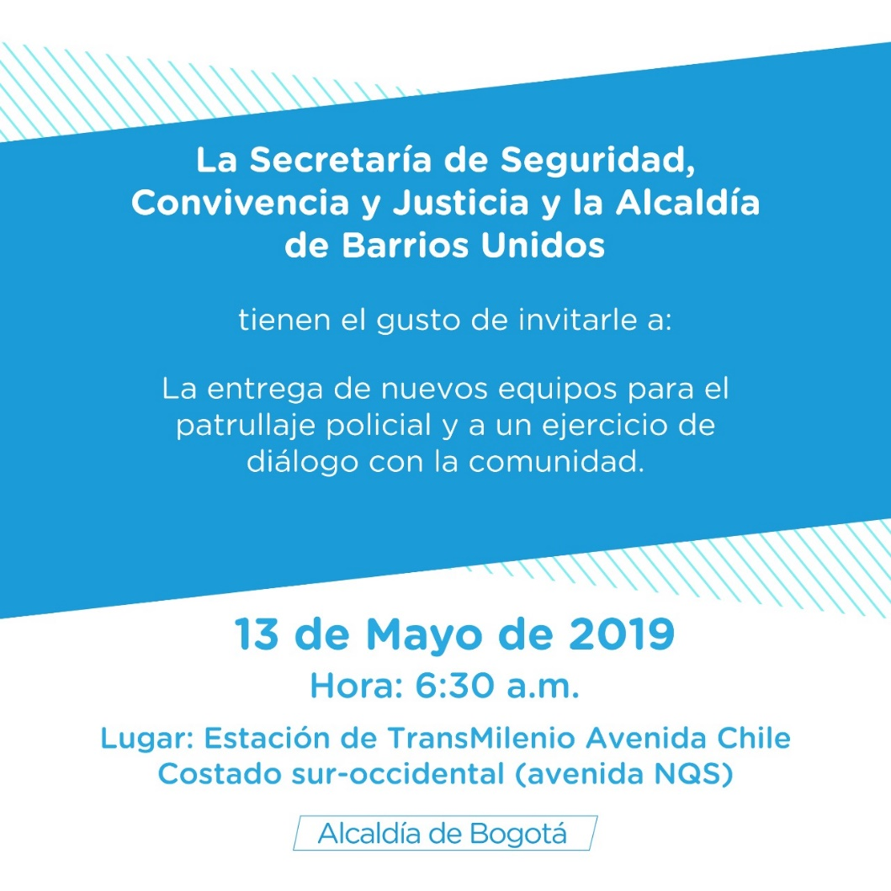
Invitación a través de correos electrónicos y grupos de WhatsApp

-Evento 4
Fecha: 16 de mayo de 2019.
Localidad: Engativá.
Lugar: Plaza de banderas – Universidad Minuto de Dios, Carrera 73A con calle 81A.
Hora: 7:00 a.m.
Sector: Seguridad, Convivencia y Justicia.
Grupo de Transparencia: Ximena De la Cruz, Kimberly Torres Benavides, Iván Horacio Felipe Zapata, Diana Manrique, Isabel Campo - Analistas.
Número de asistentes: Comunidad 28.
(Los listados reposan en la SDSCJ a disposición de la Veeduría Distrital en observación a las normas de privacidad de la información).

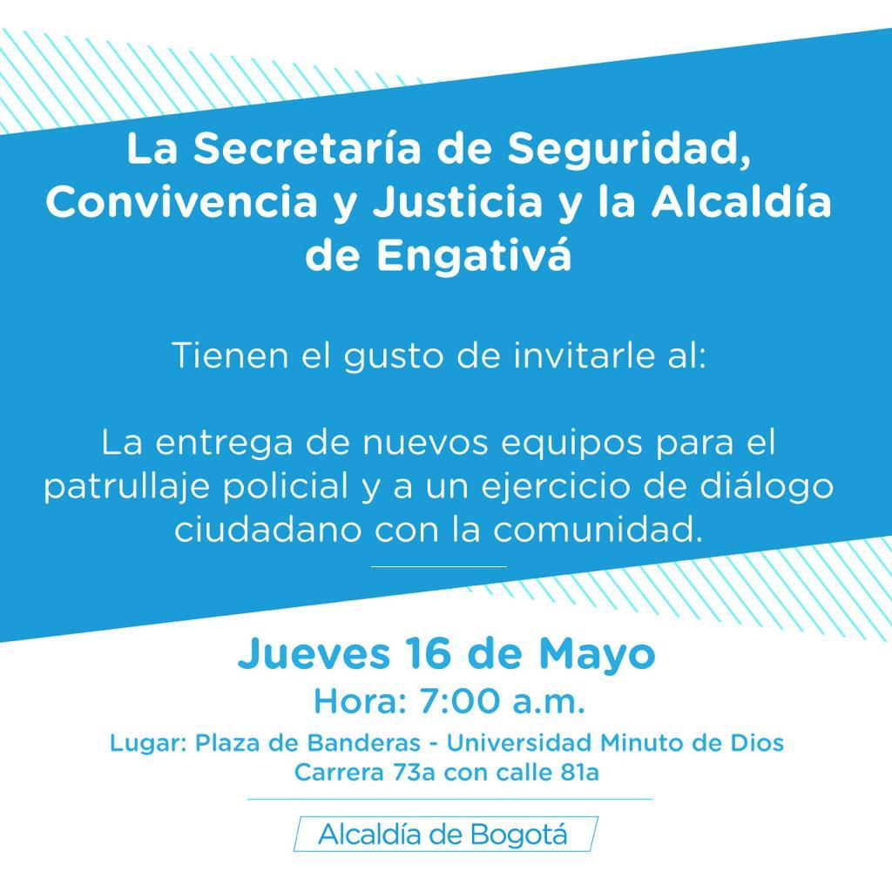
Invitación a través de correos electrónicos y grupos de WhatsApp

-Evento 5
Fecha: 20 de mayo de 2019.
Localidad: Tunjuelito.
Lugar: Parque Venecia – Diagonal 47 A Sur Nro. 52 – 45.
Hora: 7:00 a.m.
Sector: Seguridad, Convivencia y Justicia.
Grupo de Transparencia: Ximena De la Cruz, Kimberly Torres Benavides, Iván Horacio Felipe Zapata, Diana Manrique, Isabel Campo - Analistas.
Número de asistentes: Comunidad 187.
(Los listados reposan en la SDSCJ a disposición de la Veeduría Distrital en observación a las normas de privacidad de la información).



Invitación a través de correos electrónicos y grupos de WhatsApp

-Evento 6
Fecha: 29 de mayo de 2019.
Localidad: Antonio Nariño.
Lugar: Parque la Fraguita Calle 9 Sur, entre la Diagonal 3 Sur y la Carrera 26.
Hora: 11:00 a.m.
Sector: Seguridad, Convivencia y Justicia.
Grupo de Transparencia: Ximena De la Cruz, Kimberly Torres Benavides, Iván Horacio Felipe Zapata, Diana Manrique, Isabel Campo - Analistas.
Número de asistentes: Comunidad 28.
(Los listados reposan en la SDSCJ a disposición de la Veeduría Distrital en observación a las normas de privacidad de la información).


Invitación a través de correos electrónicos y grupos de WhatsApp

Evento 7
Fecha: 30 de mayo de 2019.
Localidad: Suba.
Lugar: Parque la Gaitana – Carrera 125 B con Calle 135 A.
Hora: 7:00 a.m.
Sector: Seguridad, Convivencia y Justicia.
Grupo de Transparencia: Ximena De la Cruz, Kimberly Torres Benavides, Iván Horacio Felipe Zapata, Diana Manrique, Isabel Campo - Analistas.
Número de asistentes: Comunidad 12, funcionarios 4.
(Los listados reposan en la SDSCJ a disposición de la Veeduría Distrital en observación a las normas de privacidad de la información).


Invitación a través de correos electrónicos y grupos de WhatsApp

Evento 8
Fecha: 10 de junio de 2019.
Localidad: Fontibón.
Lugar: Plaza de banderas – Universidad Minuto de Dios, Carrera 73A con calle 81A.
Hora: 7:00 a.m.
Sector: Seguridad, Convivencia y Justicia.
Grupo de Transparencia: Ximena De la Cruz, Kimberly Torres Benavides, Iván Horacio Felipe Zapata, Diana Manrique, Isabel Campo - Analistas.
Número de asistentes: Comunidad 30.
(Los listados reposan en la SDSCJ a disposición de la Veeduría Distrital en observación a las normas de privacidad de la información).

La Secretaria Distrital de Seguridad, Convivencia y Justicia, desarrollo los ejercicios secundarios de rendición de cuentas, empleando la siguiente metodología:

- Ruta Metodológica utilizada para el desarrollo de los espacios secundarios de Rendición de Cuentas:

  - ALISTAMIENTO.

    - Preparación del informe público de Rendición de Cuentas – Informe de Rendición de Cuentas: Balance de Resultados Vigencia 2018. El cual se presentó en la Audiencia Pública de Rendición de Cuentas del Sector Seguridad, Convivencia y Justicia, el 11 de marzo de 2019.

  - CAPACITACIÓN.

    - Jornadas de trabajo con el Despacho.
    - Jornadas de trabajo con la Oficina Asesora de Planeación.
    - Jornadas de trabajo con la Oficina Asesora de Comunicaciones.
    - Jornadas de trabajo con delegados de la Subsecretaría de Seguridad, Subsecretaría de Acceso a la Justicia, Subsecretaría de Inversiones y fortalecimiento de Capacidades Operativas.

  - PUBLICACIÓN DE LA INFORMACIÓN.

    - Publicación del informe a través de las redes sociales, página web, correos electrónicos, grupos de WhatsApp (con apoyo de enlaces locales).

  - SEGUIMIENTO.

    - Se radican las inquietudes de la ciudadanía en la Oficina de Recursos Físicos y Gestión Documental de la SDSCJ.
    - Se realiza seguimiento a 9 inquietudes ciudadanas, (con el fin que sean respondidas dentro de los términos establecidos por la Ley 1755 de 2015).
    - Se realiza seguimiento a los compromisos establecidos a lo largo de los procesos.

Previo a los eventos, la Oficina Asesora de Planeación – OAP, consultó los temas de interés para desarrollar los espacios de diálogo, para lo cual tuvo en cuenta a las áreas misionales de la SSCJ, la ciudadanía y grupos de interés.

Así mismo, analizó los resultados de rendiciones de cuentas anteriores para identificar las oportunidades de mejora e identificar las temáticas más solicitadas por la ciudadanía. También, se llevaron a cabo reuniones con las áreas misionales (Subsecretaria de Seguridad y convivencia, Subsecretaria de Acceso a la Justicia, Subsecretaria de Inversiones) para definir la metodología de los eventos y convocatoria ciudadanía.

Durante los eventos de diálogo ciudadano sector Seguridad, Convivencia y Justicia se garantizó la metodología participativa y se tuvo en cuenta los elementos claves de una rendición de cuentas.

Los principales temas o asuntos presentados por el sector en el espacio de rendición de cuentas:

*SEGURIDAD Y CONVIVENCIA:

-Participación ciudadana para el desarrollo de acciones en materia de seguridad.
-Intervención integral del territorio.
-Mejor Policía.
-Código de Policía.

*ACCESO A LA JUSTICIA:

-Sistema de Responsabilidad Penal para Adolescentes.
-Justicia Juvenil Restaurativa.
-Fortalecimiento a los mecanismos de justicia comunitaria.

*CAMARAS DE VIDEO VIGILANCIA Y COORDINACIÓN DE EMERGENCIAS:

-Cámaras de vídeo vigilancia en Bogotá.
-Coordinación de emergencias- Línea 123 y UAECOB.

- Las principales inquietudes, observaciones o propuestas señaladas por los ciudadanos durante el espacio de diálogo ciudadano:

Todas las inquietudes fueron direccionadas a las dependencias pertinentes de la SDSCJ o de ser el caso se trasladaron a otras entidades por competencia. La recopilación de las respuestas dadas por la SDSCJ se encuentran publicadas en el siguiente link: https://scj.gov.co/es/transparencia/control/informes-gestion-evaluacion-auditoria

- Enuncie los temas recurrentes, priorizados con los ciudadanos, que deberían ser tratados por el Alcalde Mayor en su Audiencia Pública de Rendición de Cuentas:

- Participación ciudadana para la gestión de la seguridad en Bogotá D.C.
- Capacitación a la ciudadanía sobre el Código Nacional de Policía.
- Fortalecimiento del Sistema de Video vigilancia en Bogotá D.C.
- Incremento en el pie de fuerza de la Policía Metropolitana de Bogotá D.C.
- Identificación de los sitios de micro tráfico y desarticulación de las bandas que los operan.

- Enuncie los resultados de la Encuesta de evaluación del espacio de Rendición de Cuentas:

ENCUESTA DE SATISFACCIÓN

Encuesta aplicada a los ciudadanos que asistieron al evento de rendición de cuentas.
- En una escala de 1 a 5 (siendo 1 deficiente y 5 excelente) ¿Cómo calificaría el espacio de Rendición de Cuentas realizado el día de hoy?

- Considera que la información presentada en el evento fue:

- Considera que los temas del evento fueron discutidos de manera:

- Considera que el evento se desarrolló de manera:

- Considera necesario que las entidades distritales continúen realizando espacios de Rendición de Cuentas sobre su gestión con la ciudadanía:

- ¿Este evento dio a conocer los resultados de la gestión adelantada?

- ¿Cómo se enteró del evento?

- La utilidad del evento como espacio para el diálogo entre las entidades distritales y los ciudadanos es:

- Considera que su participación en el control social a la gestión pública es:

- Mencione los aspectos para mejorar el proceso de rendición de cuentas de la Administración Distrital:

Mejorar la convocatoria
Que sea oportuna, clara, con una invitación
Seguridad
Seguridad en el sector
Acompañamiento policial
Requisas a los jóvenes
Tratar de tener más talleres de cultura
Tratar temas de recursos de las Alcaldías
Hablar de los delitos más cometidos

Para mayor información por favor ingresar a la Página Web de la Secretaría Distrital de Seguridad, Convivencia y Justicia, mediante el siguiente link: https://scj.gov.co/es/transparencia/control/informes-gestion-evaluacion-auditoria

